КОНСУЛЬТАЦИЯ ДЛЯ РОДИТЕЛЕЙ
«Рисуем музыку вместе»!
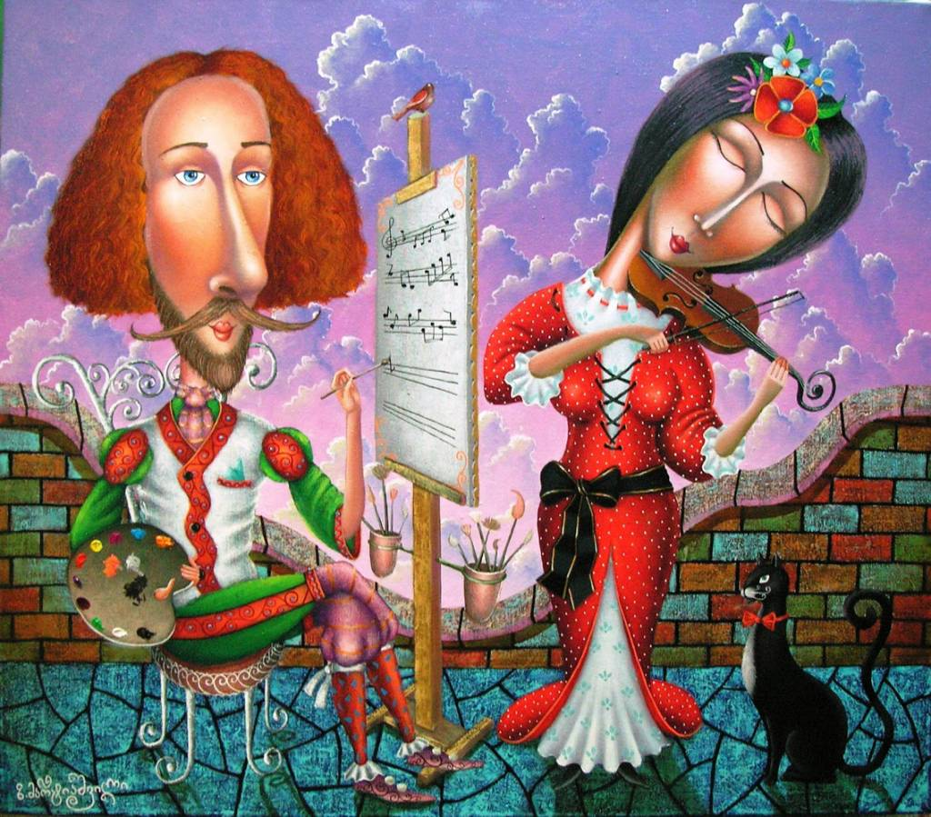
Только в детстве человек способен ощущать мир звуков, красок, движений всеми органами чувств. Колыбельная песня для малыша неотделима от сопутствующих ее звучанию ощущений: монотонного покачивания, сумеречного света, тактильного комфорта, спокойной улыбки матери. У искусства свой особый предмет для «разговора»: человеческие эмоции, настроения, стремления, идеалы. Живопись говорит об этом с помощью художественно-изобразительных образов. Музыка - языком интонаций, а танец - движением. Поэтому человек, слушающий музыку, зачастую достраивает звучащий фон образами визуальными.
Понять природу этого единства взрослому помогает эмоционально – образный словарь. Веселую, радостную музыку мы определяем словами, в которых заключены зрительные смыслы (яркая, светлая, солнечная, радужная). В дошкольном возрасте языковые границы еще не установлены – довольно часто малыши, говоря об интенсивности света или цвета, уподобляют слова «тихо» или «громко».
Многочисленные эксперименты показывают: чтобы музыкальный образ получил адекватное преломление в образе пластическом, дошкольникам недостаточно прямого «общения» с классической музыкой. На первых этапах прослушивания музыки необходимо проживание музыкальных интонаций в словах, т.е. ребенок должен осознать, какая по характеру музыка звучит, какие чувства вызывает. В дальнейшем это поможет найти наиболее точный и емкий способ воплощения музыкального образа в различных видах художественно–эстетической деятельности. В первую очередь ребенок должен просто внимательно прослушать звучащее произведение. Помогите наводящими вопросами: веселая или грустная музыка звучала, какое настроение было у него в это время, что он представлял себе, слушая звучащую музыку? Ребенок 3-4 лет в состоянии вполне связно ответить на ваши вопросы и охотно расскажет о своем впечатлении от прослушанного произведения. Сам по себе эмоционально – образный словарь малышей довольно беден. Однако освоение его не представляет больших трудностей. Стоит взрослому использовать термин, характерный для описания изобразительного языка (например, «тусклая»), как тут же появляются вполне конкретные цветовые уточнения (дети могут «видеть» мелодию серой, коричневой, черной.) Поэтому взрослому не стоит ограничивать ассоциативные ряды, воспроизводимые детьми, даже в том случае, если они уводят от характера музыкального звучания – попытайтесь совместно найти «общий эмоциональный знак», присущий называемым цветам, и то ощущение, которое эти цвета вызывают.
Перед началом рисования поинтересуйтесь у ребенка, какого цвета карандаши он хочет взять для рисунка. Естественно, во время всего процесса снова должна звучать та же музыка. Попросите ребенка рассказать вам, почему именно эта картинка подходит для данной музыки.
Уже младшие дошкольники могут воплощать в рисунках свои музыкальные впечатления (полихудожественное уподобление). Например, передавая смену характера музыки («Фея зимы» музыка С.С. Прокофьева, балет «Золушка») ребенок может воспроизводить с помощью тычковых кисточек на тонированной голубой бумаге белые линии или точки. Дети постарше 5-лет могут рисовать музыку цветными пятнами (цветовое уподобление) применяя разные техники для создания образа, близкого музыкальному.
От выбора художественной техники зависит успех детского творчества, так как любой материал может не только способствовать воплощению замысла, но также мешать этому воплощению. Предположим, вы выбрали музыкальный образ, настраивающий на отражение в рисунке динамичного эмоционального состояния, движения (например, «Зимнее утро» Чайковского, «Ночь» Р. Шумана, «Баба Яга» М. Лядова).
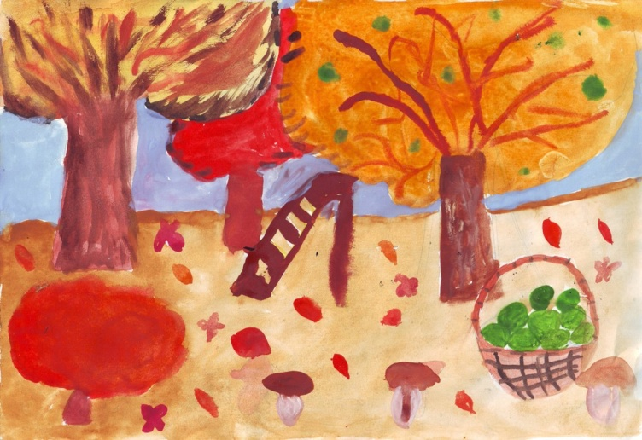
При выборе художественной техники необходимо учитывать, что само воплощение замысла будет происходить стремительно, без мелкой детализации и вырисовывания. Здесь лучше всего подойдут материалы, позволяющие быстро создавать изображение: восковые мелки, пастель, сангина, уголь. Восковые мелки и уголь хорошо сочетаются с акварелью. Однако последовательность работы с помощью этих материалов различна: акварельный подмалевок предшествует угольной графике, в то время как в ансамбле с восковыми мелками, акварель лишь достраивает графический образ, внося новые цветовые оттенки.
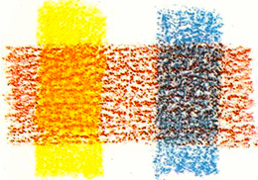
Дошкольникам наиболее доступно беспредметное рисование: пятном, точками, линиями: не отвлекает на решение сложных изобразительных задач, позволяя каждому подстраиваться к музыкальным интонациям на уровне чувствования «кончиком пера». Здесь линии и цвета действительно поют, танцуют, скачут, кружатся вместе с кисточкой, перышком, угольком, пальчиком.
Наверное, нет такого человека, который бы ни разу не видел на небе яркую, красочную радугу, которая радует нас разнообразной цветовой гаммой. А есть ли у радуги звуки? Давайте постараемся определить настроение, характер каждого цвета и подобрать произведение классической музыки, отталкиваясь от научного исследования. Итак…
Красный цвет несет страстный, энергичный, воинственный, активный характер. Такому определению вполне может соответствовать сюита Г.В Свиридова «Время вперед» из одноименного кинофильма.
Оранжевый цвет представляется нам теплым, радостным, позитивным. Воспринимая данный цвет можно прослушать пьесу А.Дворжака «Юмореска».
Желтый цвет – солнечный, светлый, подвижный, смешной, игривый. Данной характеристике цвета вполне может соответствовать пьеса из сюиты «Пер Гюнт» Э. Грига «Утро».
Зеленый цвет успокаивает, расслабляет, созерцает. В данном случае предлагаем прослушать пьесу «Вальс» из балета П.И. Чайковского «Спящая красавица».
Голубой цвет – это цвет доверия, благополучия, умиротворения, гармонии. Предлагаем прослушать пьесу композитора К. Сен-Санса «Аквариум» из сюиты «Карнавал животных».
Синий цвет–это цвет упорства, настойчивости, требовательности. Характеру данного цвета можно отнести пьесу Г.В. Свиридова «Вальс», написанную композитором к повести А.С. Пушкина «Метель».
Фиолетовый цвет – несет нам чувственность, трепетность, мечтательность. Такие же чувства передает пьеса Ф. Шуберта «Ave, Maria».
Прослушав с ребенком то или иное произведение, предложите ему перенести свои чувства от прослушанного на бумагу. Определите преобладающий цвет рисунка.
Вы можете сами придумать такие задания, где характер музыки перескажете изображением на бумаге. Итак, действуйте, но не забывайте, что самое главное — фантазия! Постарайтесь искреннее выразить свои чувства. Не теряйтесь, если сначала получится не то, чего бы хотелось: пусть «первый блин комом». Нужно только начать, и вы наверняка станете понимать красоту, содержание и настроение музыки глубже.
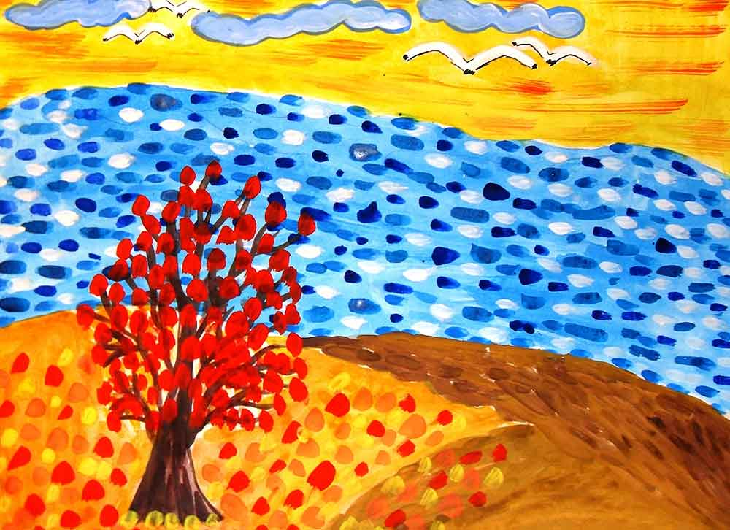
Музыкальный руководитель: Муравьева И.И.

